Denominazione: | KUMITE  22° CAMPIONATO ITALIANO CADETTI - M/F |  |  | 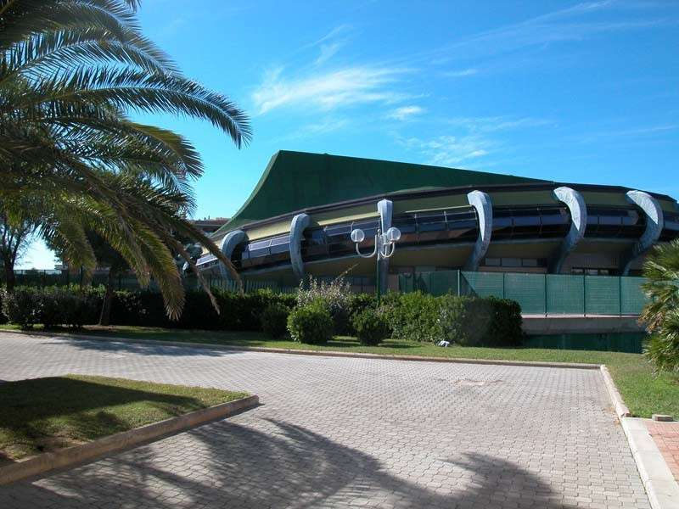
Luogo e data: | Lido di Ostia / RM  29/30 settembre 2007
Sede: | Palasport Centro Olimpico Federale  Piazza della Stazione di Castelfusano, 20
Orari: | sabato 29 settembre  ore 11:00 - 12:00  ore 12:30 |  | Peso (per le prime cinque categorie), controllo e sorteggio Atleti  inizio gara
Orari: | ore 14:00 - 15:00  ore 15:30  ore 19:00 |  | Peso (per le restanti categorie), controllo e sorteggio Atleti  Inizio gara  Finali e premiazioni
Orari: | domenica 30 settembre  ore 07:30 - 08:30  ore 09:00  ore 13:00 |  | Peso (per tutte le categorie), controllo e sorteggio Atlete  Inizio gara  Finali e premiazioni
Comitato Organizzatore: | Comitato Regionale Lazio
Referenti :
Logistica: | HOTEL CONVENZIONATI:  Hotel Satellite - Via delle Antille 49 – Ostia – Tel. 06-56183  Hotel Airport - Viale Romagnoli 165 – Ostia – Tel. 06-5692341  ALTRI ALBERGHI DELLA ZONA:  Hotel Sirenetta – Lungomare P. Toscanelli, 46 – Ostia  Tel 06/5622310-5622720 – Fax 06/56304572 – E-mail: martinim@tin.it  Hotel Ping Pong - Lungomare P. Toscanelli, 84 – Ostia  Tel 06/5601733-5621236 – Fax 06/5600617  Albergo La Scaletta - Lungomare P. Toscanelli, 130 – Ostia  Tel 06/5672522 – Fax 06/5672607 – E-mail: la scaletta@tiscali.it  Country Club Castelfusano – P.zza Castelfusano, 1  Tel. 06/56185490 – Fax 06/56185227 – E-mail: info@countryclubcastelfusano.it  Litus Roma Hotel - Lungomare P. Toscanelli, 186 (ingr.Via Cozza) – Ostia  Tel/Fax 06/5697275 – www.litusroma.com
Trasporti: | Come arrivare ad Ostia:
Trasporti: | In auto: | Uscire dall’autostrada al Casello Roma Nord per chi proviene da Firenze, al casello Roma Sud per chi proviene da Napoli, percorrere il Grande Raccordo Anulare fino all’uscita 26 (EUR) direzione Lido di Ostia, prendere Via Cristoforo Colombo .
Trasporti: | In treno: | Dalla Stazione Termini di Roma prendere la metropolitana Linea B, direzione Laurentina, fino alla fermata Magliana. Cambiare binario per Lido di Ostia, scendere alla fermata Castelfusano
Trasporti: | In aereo: | Dall’ aeroporto Leonardo da Vinci di Fiumicino, autobus di linea Fiumicino – Lido di Ostia, proseguire con la metropolitana sino alla fermata di Castelfusano.
Avvertenza: Gli Atleti, per l’accertamento dell’identità, devono esibire al Presidente di Giuria un documento di riconoscimento valido e la Licenza Federale con il bollino dell’anno in corso. In mancanza del bollino è consentita la presentazione del Modello di tesseramento con, incollata sul retro e debitamente timbrata e sottoscritta dal Presidente Sociale, la ricevuta originale del relativo versamento in c.c.p.

Per gli Atleti qualificati di diritto le Società Sportive interessate devono inviare l’iscrizione direttamente all’Ufficio Gare – Settore Karate/Attività Nazionale (fax 06/56191527 – e-mail karate@fijlkam.it) della scrivente Federazione entro sabato 15 settembre 2007, allegando l’attestazione originale del versamento (c.c.p. n. 63839005).

SEMINARIO Ufficiali di Gara - Gli Arbitri designati devono obbligatoriamente partecipare ai Seminari di venerdì 28 settembre 2007 (ore 15:00/19:00) nei locali dell’Aula Magna del Centro Olimpico Federale e di sabato 29 settembre 2007 (ore 10:00/12:00) nei locali del Palafijlkam. I seminari saranno diretti dal Commissario di gara Sig. Francesco Rizzato al quale devono esibire la Licenza Federale con il bollino 2007.
I Presidenti di Giuria devono obbligatoriamente partecipare al Seminario, diretto dal Sig. Anacleto Montacchiesi, di sabato 29 settembre 2007 alle ore 09:30 presso il Palafijlkam.

SEMINARIO INSEGNANTI TECNICI - Il Seminario avrà inizio alle ore 09.00 di sabato 29 settembre 2007 nella Tribuna del Palasport Federale e sarà diretto dal Direttore Tecnico Nazionale Prof. Pierluigi Aschieri.

